

كلية الإعلام والتسوق
ماجستير الإعلام الرقمي

دور الإعلام الرقمي في إبراز التجارب السياحية، والتنوع الطبيعي في المملكة العربية السعودية
(دراسة ميدانية)

الجوهرة منور 241001096

إشراف
د.ماهيتاب ماهر الرافعي
2024 م

اهداء

إلى هذا الوطن العريق الذي ألهمنا بحضارته الممتدة لأكثر من 7000 عام،
قصصه التي حركت فينا الشغف لنبدأ رحلة البحث عن هذا الموروث العميق،
وملامح اللذين عبروا تاركين آثارهم عبرة وحكايات نسجوها على كل ما تبقى لنا منهم،
كبوابة زمن تأخذنا نحو ماضيهم،
وجوه تشبهنا ولم نكن ندري أي الملامح نحملها عنهم اليوم!
إلى هذا الوطن العظيم
الذي روى الماضي تاريخ وآثار
والحاضر والمستقبل سياحةً هي بالحقيقة
رحلة عبر العمق الإنساني.

ملخص الدراسة:
الهدف: تهدف الدراسة إلى قياس الأثر ودور الإعلام الرقمي في إبراز التجارب السياحية حسب تنوعها واختلافها الثقافي والتاريخي أو الترفيهي والرياضي وسياحة الأعمال وذلك حسب جمهورها المستهدف، والتنوع الطبيعي في المملكة العربية السعودية على صعيد المناطق الجغرافية وثرائها في التجربة الطبيعية سواء صحراء جبال أو مساحات خضراء وأودية وحميات، وشواطئ مميزة، لتمنح تجربة سياحة الاسترخاء والمنتجعات المصنفة خمسة نجوم أو المنازل الريفية وتجارب المغامرة.
وأثر الحملات الرقمية على التقارير السياحية السنوية، سواءً على صعيد عدد الزوار، عدد الفعاليات والتجارب السياحية، النمو والتطور للبنية التحتية للسياحة واستقطاب المشاريع السياحية، الصورة الإعلامية للمملكة العربية السعودية كدولة جاذبة للسياحة.
تم عمل الدراسة الميدانية باستخدام منهج ومصفي، تم جمع البيانات من التقارير الرسمية لوزارة السياحة والهيئة العامة للإحصاء في المملكة العربية السعودية، والتقارير الإخبارية الرسمية، إضافة إلى التقارير ضمن مجال التسويق السياحي أو الإعلام الرقمي، إضافة إلى عمل استبيان على شريحة من العاملين في القطاع السياحي، وشريحة من السيّاح الخلجيين والسيّاح الأوروبيين وشريحة من السياح داخل المملكة العربية السعودية لزيارة مدنها الأخرى – عن اعتبار الرياض مدينة سياحية ومنطقة عسير للسياحة الريفية و منطقة العلا كوجهة سياحية خلال الاجازات -. على 200 شخصية من المجالات المذكورة، تسلط النتائج الضوء على تأثير الإعلام الرقمي في تغيير الصورة النمطية عن المملكة العربية السعودية كمدينة متنوعة تشمل العديد من التجارب السياحية الغنية سواءً الطبيعية أو الترفيهية أو الرياضية والأعمال.

فصول البحث: تتألف الدراسة من 4 فصول رئيسية حيث ناقش الفصل الأول أهداف الدراسة وتوجهاتها، بينما ناقش الفصل الثاني مقارنة زمنية بين انطلاق الحملات التوعوية لاستقطاب السياحة وفي الفترة التي سبقت ذلك، وضح الفصل الثالث منهجية الدراسة والأدوات وتحليل البيانات، وتضمن الفصل الرابع استنتاجات الدراسة واستخلاص النتائج منها عن دور الإعلام الرقمي في إبراز التجارب السياحية في المملكة العربية السعودية.

نتائج البحث والتوصيات: كشفت نتائج البحث عن ارتفاع مساهمة السياحة في الناتج المحلي بنسبة 38% ، ما يجعله البند الأعلى في ميزان الخدمات من حيث الفائض، بحسب «وكالة الأنباء السعودية" وتقارير مؤسسة النقد لعام 2023، زيادة عدد السياح القادمين لزيارة المملكة العربية السعودية للسياحة حيث بلغ عدد السياح الوافدين إلى المملكة من الخارج نحو 17.5 مليون سائح خلال أول 7 أشهر من عام 2024.، زيادة عدد العاملين في القطاع السياحي من العاملين السعوديين في الأنشطة السياحية 14% (أكثر من 5 آلاف عامل)، ومنهم 37% زيادة في نسبة الإناث العاملات في القطاع، وتفيد التوقعات بنمو الطاقة الاستيعابية للفنادق ووحدات الايواء السياحي بنسبة 7.45% حسب التقرير الصادر من منشآت الهيئة العامة للمنشآت الصغيرة والمتوسطة ليتجاوز عدد الغرف الفندقية المتاحة في عام 2025 عدد 481 ألف غرفة.

الكلمات المفتاحية: السياحة في المملكة العربية السعودية، رؤية المملكة العربية السعودية 2030، التسويق السياحي

فهرس المحتويات

1. المقدمة................................................................. 7
2.الإطار النظري .......................................................... 9
3. أهمية الدراسة ........................................................... 1
4.اتساؤلات وفرضيات ..................................................... 13
5.الإجراءات والمنهجية البحثية ............................................... 27
6.عرض وتحليل البيانات........................................................35
7. الخاتمة والتوصيات ....................................................... 44
8. الخاتمة .................................................................. 45
9. التوصيات ............................................................... 46
10. المراجع ..................................................................... 47

الفصل الأول
مقدمة

مقدمة البحث

تعتبر السياحة واحدةً من أهم الركائز في تعزيز الاقتصاد الوطني، ومع رؤية 2030 للمملكة العربية السعودية أصبح التوجه نحو الاستثمار في السياحة واحداً من أهم المستهدفات، حيث تمتلك المملكة العربية السعودية مقومات سياحية فريدة تشمل، التنوع الطبيعي، والمعالم الثقافية، والتاريخ العريق.
ومع رؤية 2030 أصبحت التحولات التي تشهدها المملكة العربية السعودية جذرية، وتم اطلاق العديد من المبادرات التي تهدف إلى تعزيز السياحة وتحقيق النمو الاقتصادي من خلالها وأحد أبرز المبادرات التي ستكون أحد المحاور التي يتطرق إليها الباحث وهي مبادرة "روح السعودية" و حملة “welcome Saudi” التي تهدف لجذب الزوار من مختلف أنحاء العالم.
حيث تسعى حملة "روح السعودية" إلى إبراز الهوية الثقافية للمملكة العربية السعودية التي تعد غنية بتنوعها وعمقها وأصالتها، من خلال إلقاء الضوء نحو تجارب السياح المتنوعة والتي تشمل الطبيعة، والتراث، والفعاليات الثقافية والرياضية.
كما تهدف هذه الحملة إلى تغيير الصورة النمطية عن السعودية كبلد لا يحتوي سوى الصحراء بعيد عن التطور حيث هذه الصورة لا تمت للحقيقة بصلة وتلفت النظر لجمال الوجهات وتنوعها، وعن السعوديين، حيث تُظهرهم كشعب مضياف بطبعه ومتعدد الثقافات حسب تنوع مناطقه وجغرافيته، مما يعزز من انفتاح المجتمع السعودي على الزوار، واعتمدت الحلمة على الفيديوات والمحتوى الرقمي لتحقيق الهدف المرجو.
أما حملة "Welcome to Saudi Arabia"، فهي تركز على تسهيل تجربة الزوار وسهولة الوصول سواء لآليات الحجز أو معرفة معلومات عن البلد وتعزيز انطباعهم الإيجابي عن المملكة. من خلال هذه الحملة، يتم ترويج الوجهات السياحية المميزة، مثل العلا، وجدة، والرياض ومنطقة عسير، مما يسهم في تغيير الصورة النمطية والتقليدية عن السياحة في السعودية.
كما تعتمد هذه الحملات على استخدام الإعلام الرقمي كأداة فعالة في التواصل مع الجمهور المستهدف، حيث يُمكن للزوار استكشاف الخيارات السياحية المتاحة لهم بكل سهولة ويسر.
إن الإعلام الرقمي أصبح لغة العصر اليوم وأبرز وسيلة لنقل الرسائل السياحية، حيث يُتيح للسياح الاطلاع على المعلومات والتحديثات حول الفعاليات والمعارض والمناسبات الرياضية وروابط للصفحات المهمة.
من خلال المنصات الرقمية مثلة الموقع الالكتروني أو منصات التواصل الاجتماعي والتطبيقات، يمكن للوكالات السياحية التعامل مع الجمهور بشكل مباشر، مما يزيد من فرص التفاعل ويسهم في تعزيز التجربة الشاملة للزوار. إضافة إلى ذلك، تُظهر الدراسات أن السياحة في المملكة تتنوع بشكل كبير، حيث تشمل سياحة المغامرة والطبيعة، بالإضافة إلى الفعاليات الثقافية والرياضية سياحة المؤتمرات.
إن هذا التنوع يعتبر الثروة الحقيقية التي تمنح المملكة القدرة على جذب مختلف الفئات من السياح، سواء كانوا الباحثين عن الاسترخاء في الطبيعة أو التفاعل مع الثقافات المختلفة.
سيتناول هذا البحث دراسة ميدانية حول دور الإعلام الرقمي في إبراز التجارب السياحية والتنوع الطبيعي في المملكة العربية السعودية.
كما سيتناول البحث تأثير هذه المبادرات في تغيير الصورة النمطية عن السعوديين، وتعزيز هويتهم كأشخاص مضيافين ومرحبين بالزوار، مما يُعزز من مكانة المملكة كوجهة سياحية رائدة في المنطقة.

الفصل الثاني
الإطار النظري والدراسات السابقة

تأثير السياحة ومساهمتها في الناتج المحلي: تشير التقارير الصادرة عن الهيئة العامة للإحصاء في المملكة العربية السعودية إلى أن السياحة تلعب دورًا حيويًا في تعزيز الناتج المحلي الإجمالي.
كما أظهرت الدراسات والاحصائيات أن السياحة الداخلية والخارجية تسهم بشكل كبير في الاقتصاد الوطني، مما يعكس أهمية هذا القطاع في تحقيق أهداف التنمية المستدامة.
وفقًا لتقارير الهيئة، فإن نسبة الإنفاق على السياحة الداخلية قد شهدت زيادة ملحوظة، مما يشير إلى اهتمام المواطنين والمقيمين بالسياحة المحلية وتوجههم نحوها.
المستهدفات التي تم تحقيقها من رؤية 2030: تعمل وزارة السياحة على تحقيق مستهدفات رؤية 2030، والتي تهدف إلى زيادة عدد الزوار وتحسين تجربة السياحة في المملكة.
وفقًا للدراسات، تم تحقيق زيادة ملحوظة في عدد الزوار، حيث تم تسجيل نمو في أعداد السياح القادمين إلى المملكة، واهتمام السياح لمعرفة المزيد حول السياحة في المملكة العربية السعودية مما يعكس نجاح الحملات الترويجية والجهود التسويقية.
عدد الزوار ونسبة النمو: تشير التقارير السنوية للسياحة إلى أن عدد السياح قد ارتفع بشكل ملحوظ، حيث بلغ في العام 2023 حوالي 40 مليون زائر، مما شكل ارتفاه نسبته 25% مقارنة بالعام السابق. مما يدل على نجاح الحملات الترويجية مثل "روح السعودية" و"Welcome to Saudi Arabia".
نسبة المساهمة في الاقتصاد: وفقًا لتقرير وزير السياحة الأخير، تساهم السياحة في الناتج المحلي الإجمالي للمملكة بنسبة تصل إلى 10%، مما يعكس الأثر الإيجابي للقطاع السياحي على الاقتصاد السعودي وأهميته في تنوع مصادر الناتج المحلي بجوار البترول والصناعات البترولية حيث لا يقل أهمية عنه.
كما أشار التقرير إلى مساهمة السياحة الداخلية تمثل حوالي 60% من إجمالي الإنفاق السياحي والذي انعكس على الناتج المحلي.
عدد العاملين في السياحة: أظهرت الأرقام والدراسات أن عدد العاملين في قطاع السياحة بالمملكة العربية السعودية شهد زيادة ملحوظة، حيث تم تحقيق نسبة نمو تصل إلى 15% في عدد الوظائف المرتبطة بالسياحة خلال السنوات الأخيرة.
حسب التقارير الصادرة عن وزارة السياحة، فإن هذا النمو جاء بالتزامن مع التوسع في المشاريع السياحية وتطوير البنية التحتية الذي شهدته المملكة العربية السعودية.

عدد الكليات والبرامج التعليمية: العديد من الجامعات في المملكة العربية السعودية تمتلك قسم متخصص في المواد التابعة للسياحة وكليات متخصصة بالسياحة ،كما تقدم برامج تعليمية متخصصة في قطاع السياحة والضيافة. وفقًا للتقارير، يوجد حوالي 25 كلية وجامعة تقدم برامج سياحية، مما يسهم في تأهيل الكوادر البشرية اللازمة لدعم هذا القطاع. كما تم اطلاق مبادرات وبرامج برامج ابتعاث لدراسة السياحة في الخارج مع أبرز الجامعات الدولية في سويسرا واسبانيا والعديد من الدول الأخرى، مما يعكس التزام المملكة بتطوير مهارات العاملين في هذا المجال، كما تم تطوير منصات الكترونية للتعليم المستمر تابعة لوزارة السياحة لتطوير الكوادر في القطاع السياحي باستمرار.

التعليق على الدراسات السابقة:
- دور الإعلام الرقمي: أظهرت الدراسات أن الإعلام الرقمي يلعب دورًا محوريًا في تسليط الضوء على التجارب السياحية المميزة التي تقدمها المملكة، مما يساهم في لفت نظر السياح المحتملين عبر المنصات الرقمية.
- نوع المحتوى الرقمي: تميزت الحملات الرقمية بتنوع المحتوى، حيث شملت النصوص المكتوبة، ومقاطع الفيديو القصيرة، أو عالية الجودة، الصور التي نقلت للسياح المحتملين والجمهور المستهدف جمال وتنوع المملكة العربية السعودية. كما عبر المحتوى أيضاً عن تفاعل السعوديين مع السياح ليبرز روح الضيافة لدى الشعب السعودي، والثقافة المحلية من أصول الضيافة المعتمدة والعادات والتقاليد الترحيبية ونوعية الضيافة المقدمة.
- تنوع الأدوات الرقمية: استخدمت حملات الترويج مجموعة متنوعة من الأدوات الرقمية، مثل وسائل التواصل الاجتماعي والمواقع الإلكترونية، لتوسيع نطاق الوصول إلى الجمهور المستهدف.
- توجيهات وزارة السياحة: أغلب الحملات الرقمية الضخمة وذات التأثير المهم جاءت بتوجيهات من وزارة السياحة والجهات الرسمية، مما ساهم في دعم التنسيق بين كافة المنصات الرقمية، وتحفيز الشركات السياحية والمواقع المهتمة لتتبع ذات النهج الإعلامي.
- المحتوى البصري والهوية البصرية: لعب المحتوى البصري والهوية البصرية دورًا مهمًا في إثراء التجربة البصرية للمحتوى الرقمي، حيث أصبح هناك معيار واضح للهوية وتوجهاتها وقوالب مخصصة سهلة الاستخدام، كما تم تخصيص جوائز للمحتوى المحلي الذي يعكس التراث والثقافة السعودية لتحفيز صناع المحتوى لدعم المحتوى الرقمي عن السياحة.
- ابراز دور المملكة سياحيًا: ساهم الإعلام الرقمي في إظهار دور المملكة العربية السعودية كوجهة سياحية رائدة في الوطن العربي أو على مستوى العالم، مما يعزز من مكانتها على رأس الساحة الدولية.

مشكلة الدراسة:

يعد تغيير الصورة النمطية التي تم بناءها عبر سنوات طويلة أحد أكبر التحديات التي تواجهها المملكة العربية السعودية اليوم لتقديم نفسها كوجهة سياحية مميزة ومتنوعة، حيث ارتبطت صورتها بالأذهاب بالصحراء والتأخر الحضاري والفكري وتمثيلها كدولة متشددة غير مرحبة بالاختلاف.
هذه المفاهيم والصورة النمطية السلبية أخرت أو عرقلت نسبياً رغبة السياح وحماسهم نحو زيارة المملكة العربية السعودية واستكشافها كوجهة سياحية، سواء من الداخل أو الخارج.
وكان أبرز التحديات على الصعيد الداخلي، هي المساحة الجغرافية الواسعة للمملكة العربية السعودية، وعدم وجود طرق مهيأة لربط المناطق الجغرافية بعضها ببعض، مما ساهم في عرقلة السياحة الداخلية وعدم القدرة على تقديم تجربة سياحية متكاملة للمواطنين والمقيمين.
وبسبب نمو القطاع حديثاً كان هناك نقص في مقدمي الخدمات السياحية وضعف البنية التحتية للعديد من المواقع السياحية، وخاصة الطبيعية، مما أثر سلباً على العائلات تحديداً نحو استكشاف هذه الوجهات.
أضافة إلى ذلك، وجود معوقات اجتماعية وفكرية سابقاً تتعلق برفض الاهتمام بالآثار والمواقع السياحية، مما زاد من صعوبة الترويج للسياحة الداخلية.
ولكن تعد رؤية 2030 نقطة تحول كبيرة، حيث ضمنت السياحة ضمن محاورها ومستهدفاتها الأساسية وعملت على تطويرها من كافة النواحي.
تزامن هذا التحول مع إطلاق حملات إعلامية ورقمية متعددة تهدف إلى تغيير الصورة النمطية عن المملكة داخليًا وخارجيًا لدى الجمهور المستهدف وتغيير الفكر المحلي عن السياحة، وتعزيز المشاريع التطويرية والبنية التحتية لتذليل العقبات.
تسعى هذه الدراسة إلى استكشاف الدور المحوري الذي لعبه الإعلام الرقمي في حل المشكلات التي كانت تواجه قطاع السياحة، وكيف لعب دوراً محورياً في إبراز التجارب السياحية والتنوع الطبيعي في المملكة العربية السعودية، مما عزز من مكانتها كوجهة سياحية رائدة في الوطن العربي وعالمياً.

أهمية الدراسة:
أولاً: الأهمية النظرية:
تستمد الدراسة أهميتها النظرية من خلال دور الإعلام الرقمي في التسويق السياحي، والذي يُعتبر خطوة أساسية نحو تغيير الصورة النمطية للمملكة العربية السعودية في أذهان الجمهور الداخلي والخارجي.
وذلك من خلال تسليط الضوء على المشاريع السياحية ورؤية المملكة ومقدمي الخدمة، كما تلفت الدراسة النظر نحو التنوع والثراء الثقافي والسياحي للمملكة، بالإضافة إلى التعريف بشعبها كشعب مرحب ومضياف عكس وجهة النظر القديمة. ويعد هذا الجهد المبذول تغيير الصورة الذهنية ضروريًا لجذب السياح وتحفيز السياحة الداخلية والدولية، مما يؤكد على أهمية الإعلام الرقمي كأداة فعالة في هذا السياق.
ثانياً: الأهمية العلمية:
تعتبر هذه الدراسة من الدراسات التي ستوثق النقلة النوعية في مستوى التواصل والإعلام الرقمي في المملكة العربية السعودية، في قطاع السياحة، في ظل رؤية المملكة العربية السعودية 2030. كما يطمح الباحث بأن تعتبر هذه الدراسة مرجعًا مهمًا لإثراء المكتبات العلمية بالمملكة العربية السعودية، حيث ستوفر بيانات ومعطيات تسهم في فهم كيفية تأثير الإعلام الرقمي في تعزيز السياحة وتغيير الصورة النمطية حول المملكة. كما ستساعد هذه الدراسة الباحثين والمهتمين في مجالات السياحة والإعلام على استكشاف جوانب جديدة من الفهم والتطبيق في هذا المجال الحيوي.
ثالثاً: الأهمية التطبيقية:
من الناحية التطبيقية، فإن توصيات ونتائج هذه الدراسة ستساهم في إثراء المعرفة لصناع القرار والمستثمرين والمؤثرين في القطاع السياحي في المملكة العربية السعودية. حيث ستمنحهم الرؤية والوضوح الذي يمكنهم من الاستثمار بشكل أكبر في المحتوى الرقمي وصناعة المحتوى والإعلام الرقمي بكافة ملامحه، مما يعزز من فعالية الحملات الترويجية ويزيد من جاذبية الوجهات السياحية وتسليط الضوء نحوها والتعريف بها. كما ستضيف الدراسة قيمة معرفية للقارئين والمهتمين والباحثين في مجال التسويق السياحي والتسويق والإعلام بشكل عام ودور الإعلام الرقمي في إبراز الوجهات السياحية .

أهداف الدراسة:
الهدف العام:
- التعرف على دور الإعلام الرقمي في إبراز التجارب السياحية والتنوع الطبيعي في المملكة العربية السعودية، من خلال دراسة ميدانية.

الأهداف الفرعية:
1. تحليل تأثير الإعلام الرقمي:
- دراسة كيفية تأثير الإعلام الرقمي على تغيير الصورة النمطية عن المملكة كوجهة سياحية وتحديداً الحملات التي قامت بها وزارة السياحة.
2. استكشاف التنوع السياحي:
- إلقاء الضوء على التجارب السياحية المتنوعة التي تقدمها المملكة، متضمنة السياحة الثقافية والطبيعية وسياحة المغامرات.
3. نظرة على المشاريع السياحية:
- نظرة على المشاريع السياحية الجديدة التي تم تنفيذها ضمن مشاريع رؤية 2030 وكيف ساهمت في تحسين البنية التحتية والخدمات الداعمة للسياحة.
4. دراسة أعداد السياح:
- تحليل التغيرات في أعداد السياح القادمين إلى المملكة بعد تطبيق استراتيجيات الإعلام الرقمي والحملات الرقمية التي قامت بها وزارة السياحة تحديداً.
5. تقييم دور العاملين في القطاع:
- دراسة تأثير هذه الاستراتيجيات على زيادة عدد العاملين في القطاع السياحي وكيفية تأهيلهم من خلال الأرقام والإحصائيات ونظرة على الحملات التي تمت لاستقطاب الكوادر الوطنية.
6. تحديد الفعاليات السياحية:
- البحث في الفعاليات السياحية التي تم تنظيمها في السنوات الأخيرة ودورها في تغيير الصورة النمطية عن المملكة وتحويلها إلى دولة سياحية.
7. تقديم توصيات:
- وضع توصيات لصناع القرار حول كيفية تحسين استراتيجيات الإعلام الرقمي لتعزيز السياحة في المملكة.

تساؤلات وفرضيات الدراسة:
تساؤلات الدراسة:
ما هو الدور الذي يلعبه الإعلام الرقمي في تغيير الصورة النمطية التقليدية للمملكة العربية السعودية كوجهة سياحية؟
كيفية تأثير الإعلام الرقمي على جذب السياح الداخليين والخارجيين وتغيير تفضيلاتهم نحو الوجهات السياحية في المملكة؟
ما هي التجارب السياحية في المملكة العربية السعودية التي تم إبرازها من خلال الحملات الرقمية وتحديداً حملة روح السعودية و welcome Saudi ، وكيف أثرت على آراء وانطباعات الزوار؟
كيف ساهمت رؤية 2030 في تطوير الإعلام الرقمي وأثر ذلك على السياحة في المملكة؟
ما هو تأثير الخطط والاستراتيجيات للحملات الرقمية على زيادة عدد السياح والعاملين في القطاع السياحي؟
كيف يمكن استثمار نتائج هذه الدراسة في تحسين استراتيجيات التسويق السياحي عبر الإعلام الرقمي في القطاع السياحي بشكل أشمل؟

فرضيات الدراسة:
تعد العلاقة بين أهمية الإعلام الرقمي وتغيير الصورة النمطية عن المملكة كوجهة سياحية.
للإعلام الرقمي دور ملحوظ ومساهمة واضحة في زيادة عدد السياح من الداخل والخارج للمملكة العربية السعودية.
للحملات الرقمية الحالية والسابقة التي عملت على ابراز التجارب السياحية تأثير تحسيني على انطباعات الزوار عن المملكة.
رؤية 2030 لها تأثير مباشر ونقلة نوعية على تطوير استراتيجيات الإعلام الرقمي في القطاع السياحي.
العلاقة وثيقة بين الاستثمار في الإعلام الرقمي وزيادة عدد العاملين في القطاع السياحي.

متغيرات الدراسة:
1. الإعلام الرقمي:
- يشمل جميع وسائل الإعلام الرقمية المستخدمة في الترويج للسياحة وصناعة المحتوى السياحي، مثل وسائل التواصل الاجتماعي، والمواقع الإلكترونية، والمدونات والمواقع الإخبارية الرقمية.
2. أهمية الإعلام الرقمي:
- يشمل التأثيرات الإيجابية للإعلام الرقمي في تحسين الصورة العامة للمملكة وتعزيز التجارب السياحية.
3. التسويق السياحي:
- يتناول استراتيجيات وأدوات التسويق المستخدمة لجذب السياح، وكيفية تفعيل دور الإعلام الرقمي في ذلك.
4. رؤية المملكة 2030:
- تركز على المستهدفات والمبادرات المتعلقة بتطوير السياحة ضمن رؤية 2030، وتشمل محور الدراسة وهو استراتيجيات الإعلام الرقمي.

مفاهيم الدراسة:
- الإعلام الرقمي: يشير إلى جميع أشكال الإعلام التي تعتمد على الإنترنت ووسائل التواصل الاجتماعي لنشر المعلومات والترويج للوجهات السياحية.
- أهمية الإعلام الرقمي: يتناول كيف يسهم الإعلام الرقمي في تغيير التصورات وتعزيز السياحة.
- التسويق السياحي: يتضمن جميع الأنشطة المتعلقة بالترويج للوجهات السياحية وجذب الزوار.
- رؤية المملكة 2030: توضح الأهداف الاستراتيجية لتطوير قطاع السياحة في المملكة.
- كلمة ولي العهد السعودي محمد بن سلمان ووزير السياحة أحمد الخطيب: تشير إلى الرؤى والتوجهات الرسمية المتعلقة بتعزيز السياحة في المملكة.

تتعدد الدراسات والمراجع التي تناولت دور الإعلام الرقمي في تغيير الصورة النمطية للمملكة العربية السعودية، حيث تسلط الضوء على كيفية استخدام هذه الوسائل في تعزيز السياحة وتقديم صورة إيجابية عن المملكة.
مصادر:
- الإعلام الرقمي كأداة للتغيير:
تعتبر وسائل الإعلام الرقمية من الأدوات الفعالة في تغيير التصورات السلبية عن المملكة، حيث تساهم في تسويق التجارب السياحية المتنوعة وتعزيز الوعي الثقافي. من خلال الحملات الرقمية، يمكن تسليط الضوء على المشاريع السياحية الجديدة والفعاليات الثقافية، مما يساعد في تحسين الصورة الذهنية للمملكة

- دراسات سابقة صورة المملكة في الإعلام الدولي:
دراسة تحليلية تناولت كيف أثرت الأحداث السياسية على صورة المملكة في وسائل الإعلام الدولية، مما يبرز الحاجة إلى استراتيجيات إعلامية فعالة لتغيير هذه الصورة
تناولت الدراسة صورة المملكة العربية السعودية في الإعلام الغربي والتحديات من عدم وجود حيادية في الطرح على سبيل المثال دراسة الأستاذ عبد الرحمن البعيز، التي صدرت عن مركز اسبار (2016) عن السعودية في الإعلام الغربي: السلبيات والايجابيات:
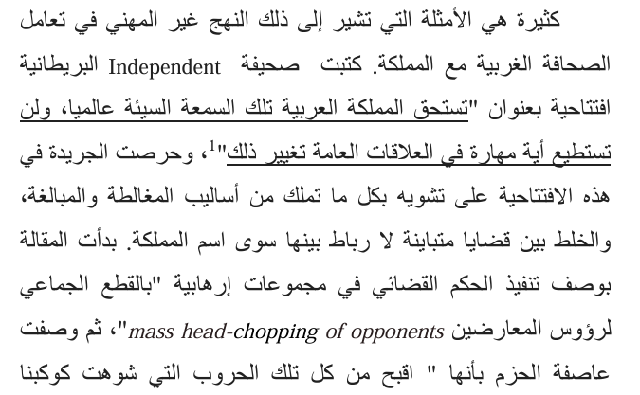(عبدالرحمن البعيز)
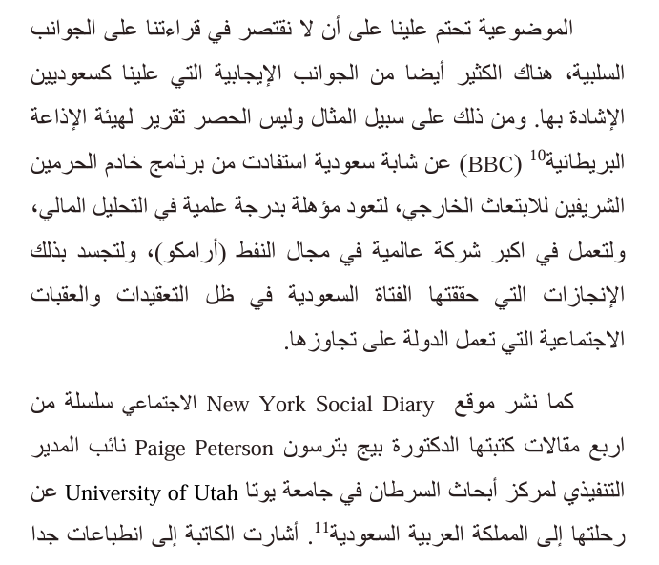
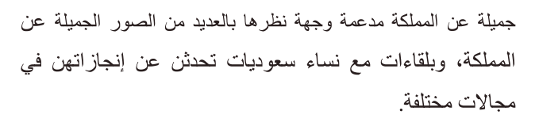 (عبد الرحمن البعيز)

- دور العلاقات العامة:
دراسة تناولت كيفية استخدام العلاقات العامة لتحسين الصورة الذهنية للدول، بما في ذلك المملكة، من خلال استراتيجيات تسويقية مبتكرة [[2].
حيث تناولت الدراسة موقع روح السعودية والمنصات الرقمية، التي شاركت العديد من المعلومات عن المملكة العربية السعودية وساهمت من خلال المحتوى المرئي على تحسين الصورة الذهنية.
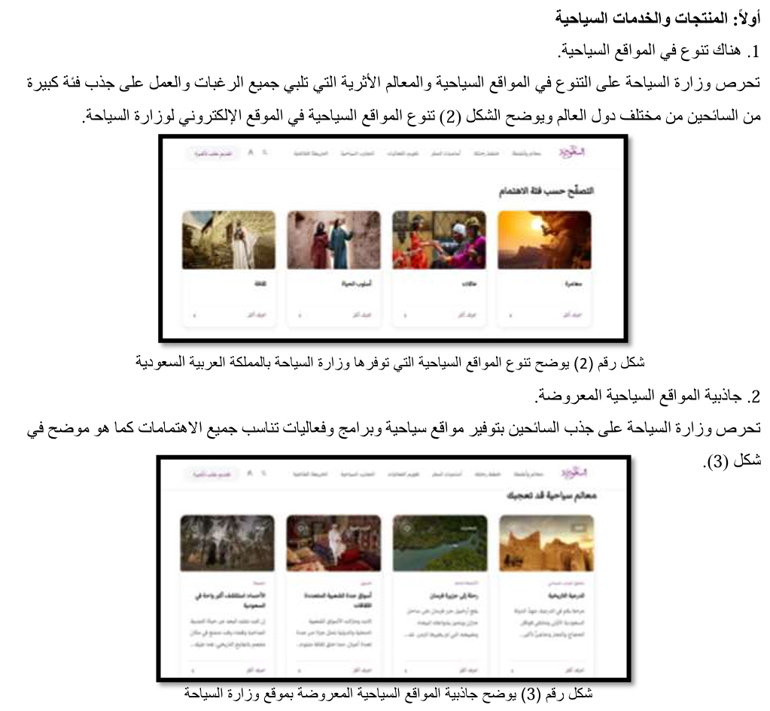
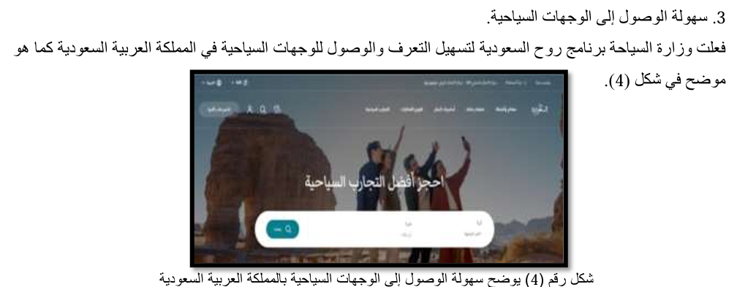(حنان العصيلان، بحث الاستراتيجيات التسويقية في القطاع السياحي)

- أهمية رؤية 2030 :
تعتبر رؤية 2030 نقطة تحول في كيفية تقديم المملكة كوجهة سياحية، حيث تركز على تطوير البنية التحتية وتعزيز السياحة كأحد المحاور الأساسية.
وقد تم دعم هذه الرؤية من خلال استراتيجيات إعلامية رقمية تهدف إلى جذب السياح وتعزيز التجارب السياحية
كما تم العمل على تطوير المحميات والمشاريع الطبيعية، التراثية والثقافية، وتسجيل العديد من المواقع التراثية في اليونسكو.
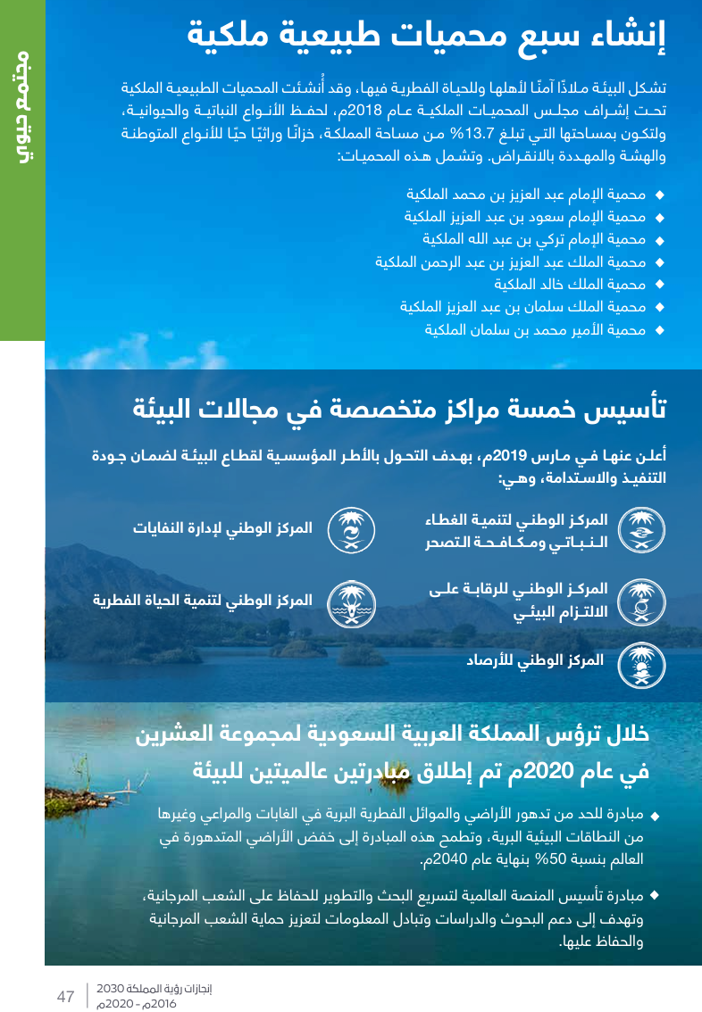

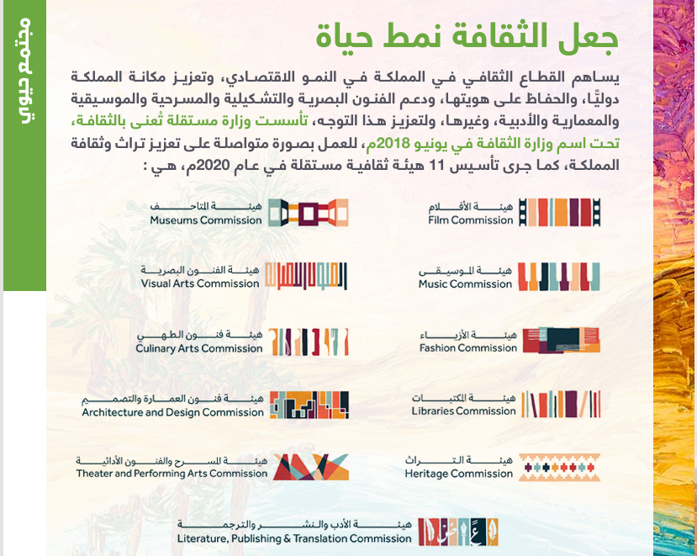
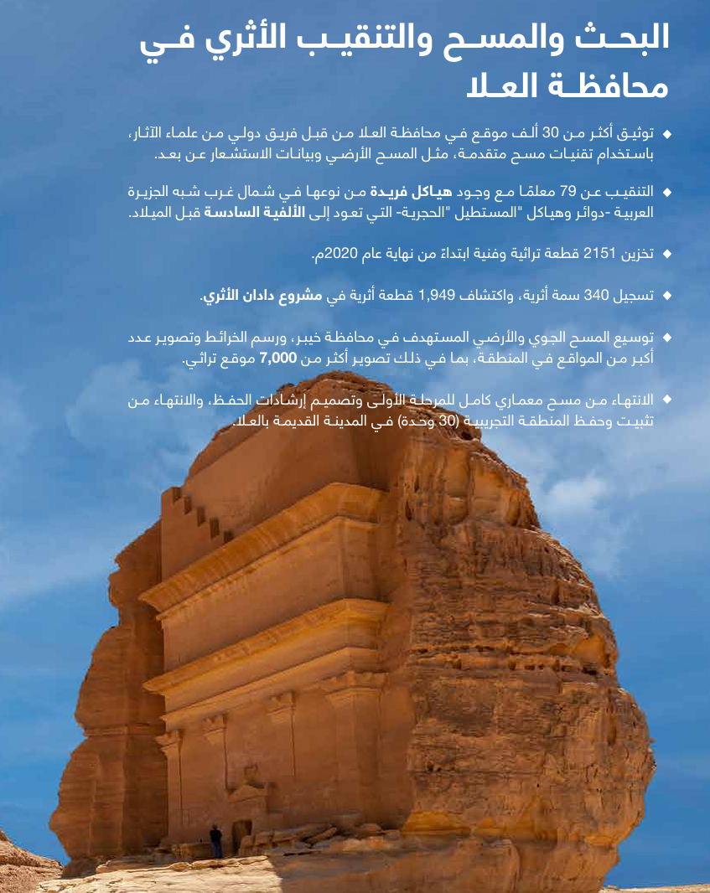
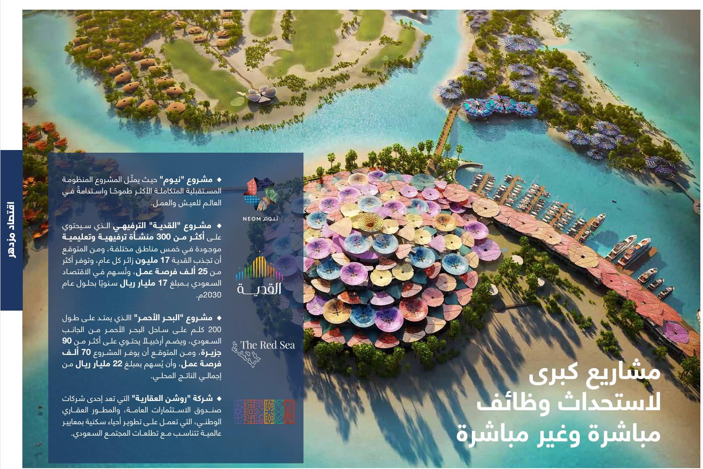

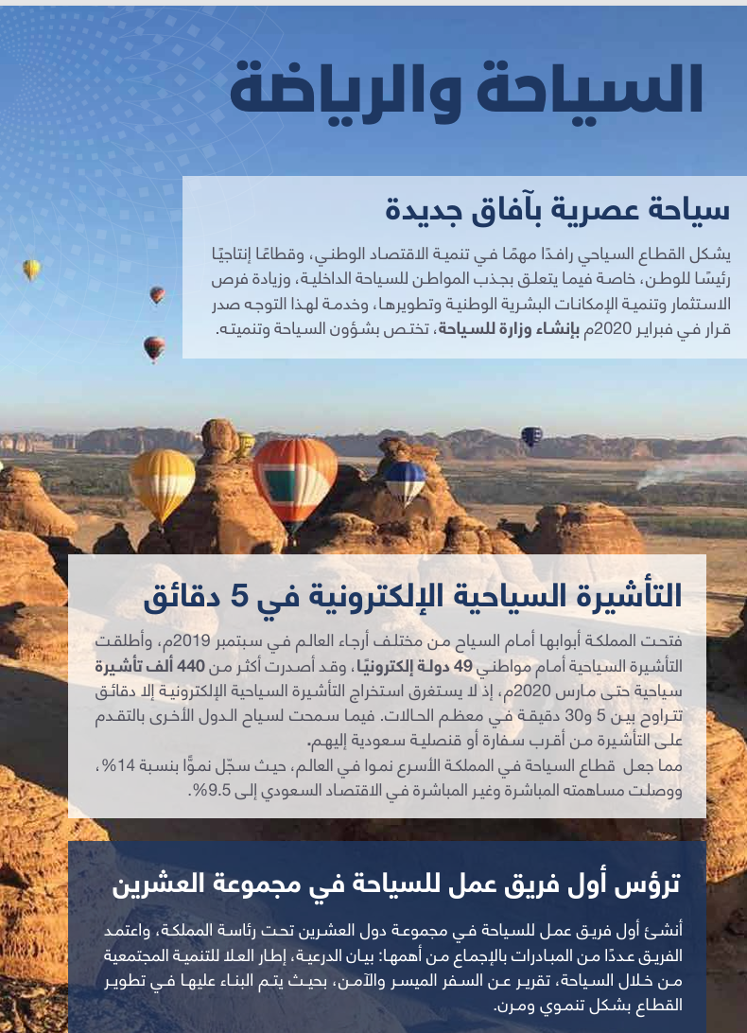
(تقرير إنجازات الرؤية)

- تأثير الإعلام الرقمي:
أظهرت الدراسات السابقة دور الإعلام بشكل عام في تشكيل الصورة النمطية لدى الجمهور المستقبل ، تضمنت أيضاً الحملات السلبية التي شكلت الصورة النمطية السابقة، وألقت الضوء على دور الإعلام الرقمي و أنه يعتبر أداة لعبت دوراً محورياً في استقطاب السياح وتغيير تفكيرهم النمطي عن المملكة العربية السعودية، حيث شكل المحتوى الرقمي نوع من المجهود الذي ساهم في زيادة وعي السياح بالمواقع السياحية وزاد شغف السياح نحو استكشاف المملكة العربية السعودية وزيارتها. وساهمت الحملات الرقمية في تقديم صورة إيجابية عن المملكة العربية وشعبها المضياف كما لم يكن يعرفه السياح سابقاً.

توصيات للدراسات المستقبلية:
توصي الدراسات بضرورة التركيز على تطوير استراتيجيات الإعلام والإعلام الرقمي بشكل خاص باستمرار، وتبني أساليب جديدة في التسويق السياحي لتعزيز الصورة الذهنية للمملكة. كما يُنصح بإجراء المزيد من الأبحاث الميدانية لفهم تأثير هذه الاستراتيجيات على السياحة بشكل أعمق، حيث لا تزال السياحة بالمملكة العربية السعودية حديثة وسريعة التغير.

الإطار النظري للدراسة:
مؤشرات دور الإعلام الرقمي في إبراز التجارب السياحية في المملكة العربية السعودية
1. التسويق الفعال:
- يُعد الإعلام الرقمي أداة فعالة لتسويق الوجهات السياحية من خلال حملات إعلانية موجهة وصناعة المحتوى الرقمي. حيث تم استخدام المنصات الرقمية مثل وسائل التواصل الاجتماعي والمواقع الإلكترونية لتسويق الفعاليات السياحية ومواقع الوجهات السياحية وتحديداً درس الباحث دور موقع روح السعودية.
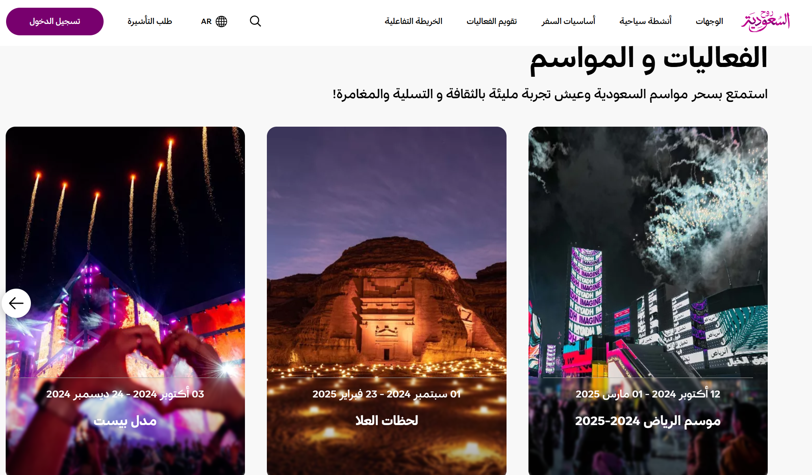
2. تفاعل الجمهور:
- يعد الإعلام الرقمي اليوم مساحة تفاعلية بنيت على هذا المنطق، هذه المنصات التفاعلية تُمكن السياح والمواطنين من التعبير عن آرائهم ومشاركة تجاربهم سواء منصات التواصل الاجتماعي مشاركة تجارب وآراء أو المنصات المخصصة للتقييم والآراء للتجارب السياحية. هذا التفاعل يعزز من الوعي السياحي ويجذب المزيد من الزوار.
3. توفير المعلومات:
- يعد الإعلام الرقمي اليوم دليل شامل يقدم معلومات مفصلة عن الوجهات السياحية، تشمل المرافق والخدمات المتاحة، مما يسهل على السياح عملية اتخاذ القرار.
4. تعزيز الهوية الثقافية:
- يُستخدم الإعلام الرقمي لإبراز الثقافة والتراث المحلي ومنح نظرة عن كثب عن الهوية الثقافية للبلد بعيون أهلها وتجارب حقيقية، مما يعزز من قيمة التجارب السياحية ويجذب المهتمين بالثقافات المتنوعة.
5. تسليط الضوء على المشاريع الجديدة:
- يُساعد الإعلام الرقمي في تقديم المشاريع الجديدة في القطاع السياحي، مثل الفنادق والمرافق الترفيهية، والمشاريع الحكومية الضخمة، مما يعكس الجهود المبذولة لتطوير السياحة في المملكة.

6. الاستفادة من التجارب الحية:
- يتيح الإعلام الرقمي للسياح مشاركة تجاربهم الحية عبر المدونات ومقاطع الفيديو، مما يساهم في إعطاء صورة حقيقية عن ما يمكن أن يتوقعه الزوار المستقبليون.

معوقات دور الإعلام الرقمي في إبراز التجارب السياحية في المملكة:
1. نقص الوعي الرقمي والإمكانيات:
- يواجه بعض مقدمي الخدمات السياحية نقصًا في الوعي بأهمية الإعلام الرقمي أو نقص الإمكانيات المعرفية في تفعيل دور الإعلام الرقمي أو استخدام ادواته، مما يؤدي إلى عدم استغلال هذه المنصات بشكل فعال ومتكامل في الترويج لوجهاتهم وتجاربهم.
2. ضعف البنية التحتية الرقمية:
- قد تؤثر البنية التحتية الرقمية الضعيفة في بعض المناطق على قدرة مقدمي الخدمات السياحية على استخدام الإعلام الرقمي بشكل فعّال.
3. الصور النمطية السلبية:
- إن الصور النمطية السلبية المرتبطة بالمملكة قد تعيق قدرة الإعلام الرقمي على تغيير انطباعات الجمهور الخارجي، مما يتطلب جهودًا إضافية للترويج بشكل إيجابي.
4. المنافسة الدولية:
- تواجه المملكة العربية السعودية منافسة شديدة من وجهات سياحية أخرى تستخدم الإعلام الرقمي بشكل متقدم أو بمدة أطول وتمتلك مخزون أكبر من المعلومات التي تم نشرها عبر المنصات والمحتوى الرقمي، مما يجعل من الضروري تحسين الاستراتيجيات الرقمية وزيادة ضخ المحتوى لمواكبة هذه المنافسة.
5. التحديات الثقافية والاجتماعية:
- قد تحد بعض التحديات الثقافية والاجتماعية من قدرة بعض الأفراد على التعبير عن تجاربهم السياحية بشكل مفتوح عبر المنصات الرقمية حيث لا تزال بعض القيود الاجتماعية والاحكام المسبقة تشكل نوع من التردد لمشتركة الآراء.
6. عدم توافق المحتوى مع الجمهور المستهدف:
- قد يؤدي عدم توافق المحتوى المقدم عبر الإعلام الرقمي مع اهتمامات الجمهور المستهدف إلى ضعف فعالية الحملات الترويجية. والحاجة إلى معرفة أعمق وبحث مكثف لفهم توجهات ورغبات وسلوكيات الجمهور المستهدف.

خلاصة
إن الفهم العميق للمؤشرات والمعايير التي تقيس الآداء وتوضح مدى الاستفادة الفعالة وتحقيق الأهداف المرجوة لتفعيل دور الإعلام الرقمي، وفهم الصعوبات التي تعرقل استخدامه بفعالية كاملة في ابراز التجارب السياحية، يعتبر أمر حيوي ومهم في سبيل تحقيق النجاح، وتطوير السياحة في المملكة العربية السعودية والوصول الفعال للجمهور المستهدف من خلال المنصات الرقمية.
حيث يتطلب الأمر البحث العميق والفهم للجمهور المستهدف ووضع الاستراتيجيات الفعالة للتغلب على المعوقات وتعزيز دور الإعلام كأداة حديثة رئيسية في التسويق السياحي، وتعزيز الصورة الإيجابية للمملكة.

الفصل الثالث
الإجراءات المنهجية للبحث

الإطار المنهجي للدراسة
نظرية المجال العام تتبنى هذه الدراسة نظرية المجال العام، حيث تُعتبر هذه النظرية إطارًا مفيدًا لفهم كيفية تأثير الإعلام الرقمي على التسويق السياحي في المملكة العربية السعودية.

منهجية الدراسة:
يتم استخدام المنهج الوصفي، والذي يتضمن المسح الميداني لدراسة أثر الإعلام الرقمي على التسويق السياحي، وإبراز التجارب السياحية والتنوع الطبيعي في المملكة. يساعد هذا المنهج في جمع معلومات دقيقة حول الوضع الحالي للإعلام الرقمي، مما يساهم في تقديم توصيات تساعد في اتخاذ القرارات المناسبة وتحقيق النتائج المرجوة.

مجتمع الدراسة يتكون مجتمع الدراسة من عدة فئات تشمل:
- السياح الدوليين: الذين يخططون لزيارة المملكة العربية السعودية من خارج المملكة العربية السعودية ومن كافة دول العالم.
- السياح المحليون: وهم الذين يعيشون في المملكة العربية السعودية، ويشمل ذلك المواطنين والمقيمين.
- شريحة عشوائية من الجمهور العام: تشمل أفرادًا من المجتمع المحلي والدولي لقياس انطباعاتهم العامة حول مدى معرفتهم بالسياحة في المملكة من خلال المنصات الرقمية. هذه الشريحة تساعد في فهم كيف يؤثر الإعلام الرقمي على تصور الأفراد عن السياحة في المملكة.
عينة الدراسة تم اختيار عينة من 130 شخص، حيث تمثل هذه العينة تنوعًا في الخلفيات الثقافية والجغرافية.
تم اختيار المشاركين بشكل عشوائي لضمان أن النتائج تعكس آراء وتجارب مجموعة واسعة من السياح، سواء كانوا محليين أو دوليين، بالإضافة إلى انطباعات العامة عن السياحة في المملكة.
-شريحة خاصة: تم اختيار شريحة مصغرة مكونة من 40 شخص، من العاملين بالقطاع السياحي، المهتمين بالسياحة والرحالة، والمغامرين، من داخل المملكة العربية السعودية، و20 شخص من خارج المملكة العربية السعودية من العاملين في قطاع السياحة الدولية ودول الخليج لقياس أثر الإعلام عليهم.
حدود الدراسة تتضمن حدود الدراسة:
1. الزمان: تقتصر الدراسة على الفترة الزمنية المحددة لجمع البيانات، مما قد يؤثر على نتائج البحث إذا كانت هناك تغييرات سريعة في الإعلام الرقمي أو السياحة.
2. المكان: تركز الدراسة على السياحة داخل المملكة العربية السعودية فقط، مما قد يحد من إمكانية تعميم النتائج على دول أو سياقات أخرى.
3. العينة: تمثل العينة 130 شخص فقط، مما قد يعني أن النتائج ليست شاملة لكل السياح، ولكنها تعطي مؤشرات هامة عن الاتجاهات العامة. (إضافة إلى العينة الخاصة 40 شخص من داخل المملكة، 20 شخص من خارج المملكة من العاملين والمهتمين في قطاع السياحة)

المنهج الوصفي:
المنهج الوصفي هو منهج يركز على دراسة الظواهر كما هي موجودة في الواقع، دون تدخل الباحث في تغيير تلك الظواهر.
يُعد هذا المنهج مناسبًا لأنه يمكن الباحث من:
1. تحديد الواقع الحالي: من خلال وصف كيفية استخدام الإعلام الرقمي في التسويق السياحي، وكيفية تأثيره على سلوك السائحين.
2. جمع البيانات الكمية والنوعية: عبر استبيان إلكتروني يُوزع على عينة متنوعة من السياح (محليين ودوليين) والجمهور العام، مما يساعد على الحصول على صورة شاملة عن تجاربهم ووجهات نظرهم.
3. تحليل البيانات: لفهم كيف يمكن لتحسين استراتيجيات الإعلان الرقمي أن يؤثر على تعزيز السياحة في المملكة، وتحديد أي جوانب تحتاج إلى تحسين.
4. تقديم توصيات مبنية على الحقائق: تساعد النتائج المستخلصة من هذه البيانات في صياغة توصيات قد تسهم في تطوير استراتيجيات التسويق السياحي.

أدوات جمع البيانات ومقاييس الدراسة
أولاً: أداة جمع البيانات تم تصميم أداة جمع البيانات لتكون شاملة وفعّالة في جمع المعلومات اللازمة لدراسة أثر الإعلام الرقمي في التسويق السياحي في المملكة العربية السعودية. تتضمن الأداة استبيانًا إلكترونيًا يتكون من عدة أجزاء، يُوزع على عينة من المشاركين تتضمن السياح المحليين والدوليين، بالإضافة إلى شريحة عشوائية من الجمهور العام.
الجزء الأول: البيانات الديموغرافية يتضمن هذا الجزء مجموعة من الأسئلة التي تهدف إلى جمع معلومات ديموغرافية أساسية عن المبحوثين، مما يساعد في تحليل النتائج بناءً على خلفيات المشاركين. تشمل البيانات الديموغرافية العناصر التالية:
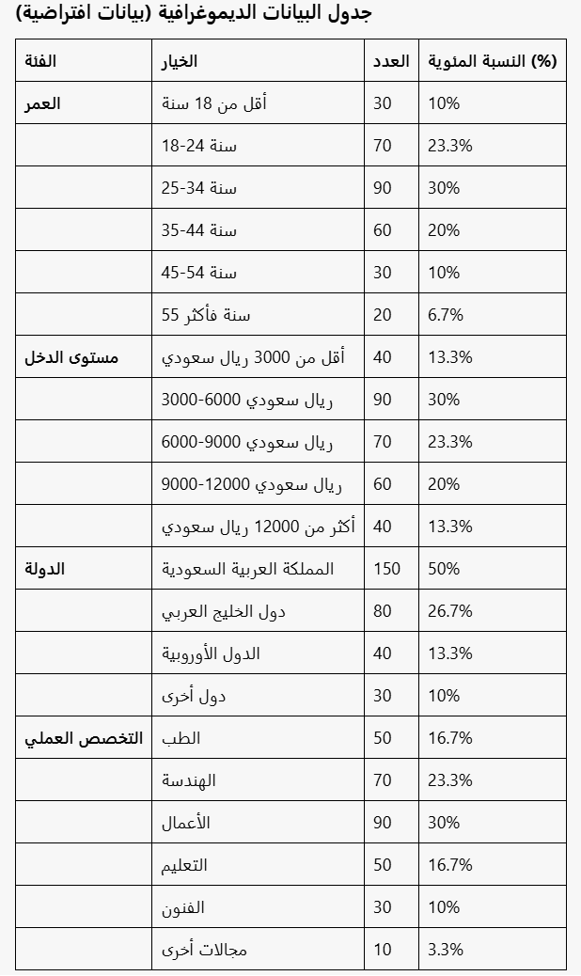
الجزء الثاني:
محاور الاستبانة تتضمن الاستبانة أربعة محاور رئيسية تهدف إلى جمع معلومات شاملة حول أثر الإعلام الرقمي في التسويق السياحي في المملكة العربية السعودية. تشمل المحاور ما يلي:
المحور الأول:
استخدام الإعلام الرقمي
- أسئلة حول الاستخدام العام للمنصات الرقمية: مثل مدى تكرار استخدام المشاركين لمواقع التواصل الاجتماعي، والمدونات، والمواقع السياحية. (وماهي تلك المنصات المفضلة)
- نوع المحتوى: ما هي أنواع المحتوى التي يتم متابعتها (مثل الصور، الفيديوهات، المقالات، الأخبار الصحفية)؟
المحور الثاني:
تأثير الإعلام الرقمي على قرار السفر
- أسئلة حول التأثير: كيف يؤثر المحتوى الرقمي على قرارات السفر لدى المشاركين؟ (مثل صناع المحتوى وتجاربهم، الفيديوات، الصور..)
- مصادر المعلومات: ما هي المصادر الرقمية التي يعتمد عليها المشاركون في اتخاذ قرارات السفر (مثل الإعلانات، التوصيات من الأصدقاء، الآراء في المواقع، منصات التواصل الاجتماعي)؟
المحور الثالث:
التجارب السياحية
- أسئلة حول التجارب السابقة: كيف كانت تجارب المشاركين في السياحة داخل المملكة بناءً على المعلومات المستمدة من الإعلام الرقمي؟
- تقييم التجارب: ما هو تقييم المشاركين لتجاربهم السياحية؟ وهل تأثرت هذه التجارب بالإعلانات الرقمية؟
المحور الرابع:
التوصيات والتوقعات
-أسئلة حول التوصيات: ما هي التوصيات التي يقترحها المشاركون لتحسين التسويق السياحي عبر الإعلام الرقمي؟
- التوقعات المستقبلية: كيف يتوقع المشاركون أن يتطور الإعلام الرقمي في مجال السياحة خلال السنوات القادمة؟

ثانياً:
المقاييس والاختبارات الإحصائية المقترح استخدامها لتحليل البيانات التي سيتم جمعها من الاستبانة، يُقترح استخدام مجموعة من المقاييس والاختبارات الإحصائية لمساعدتك في تحقيق أهداف البحث.
تشمل هذه المقاييس والاختبارات ما يلي:
1. التحليل الوصفي
- الوسط الحسابي: لحساب متوسط الاستجابات لكل سؤال، مما يساعد في فهم الاتجاهات العامة.
- الانحراف المعياري: لقياس تشتت البيانات حول الوسط الحسابي، مما يمكن من فهم مدى اختلاف الآراء بين المشاركين.
- النسب المئوية: لتحديد النسب المئوية للاستجابات المختلفة، مما يساعد في تقديم صورة واضحة عن التوزيع.
2. تحليل الارتباط
- اختبار بيرسون للارتباط: لتحديد العلاقة بين متغيرين، مثل العلاقة بين استخدام الإعلام الرقمي وتأثيره على قرار السفر.
3. التحليل التبايني (ANOVA)- لاختبار الفروق بين متوسطات مجموعات مختلفة، مثل مقارنة تأثير الإعلام الرقمي على السياح المحليين والدوليين.
4. التحليل العاملي
- لتقليل الأبعاد وفهم الهيكل الكامن للبيانات، مما يساعد في تحديد العوامل الرئيسية التي تؤثر على آراء المشاركين.
5. اختبارات الفرضيات
- اختبار T: لمقارنة متوسطات مجموعتين .
- اختبار كاي-تربيع: لاختبار العلاقة بين متغيرين اسميين، مثل العلاقة بين العمر ونوع المحتوى المفضل.
6.التحليل اللوجستي
- إذا كانت هناك حاجة لتحديد العوامل التي تؤثر على قرار السفر

صدق الإنسان الداخلي (Internal Consistency)
صدق الإنسان الداخلي هو مقياس يُستخدم لتقييم مدى تجانس العناصر المختلفة داخل أداة قياس معينة، مثل الاستبيانات أو الاستبيانات النفسية. يشير إلى مدى توافق الأسئلة أو العناصر في قياس نفس المفهوم أو البناء.
أهمية الصدق الداخلي ضمان جودة البيانات: يساعد في التأكد من أن الأداة تقيس ما تهدف إلى قياسه بشكل دقيق.
- تحسين الثقة في النتائج: كلما كانت الأداة أكثر اتساقًا، زادت الثقة في النتائج المستخلصة منها.
- تحديد العناصر غير المتسقة: يساعد في التعرف على الأسئلة أو العناصر التي قد تحتاج إلى تعديل أو استبدال لتحسين دقة الأداة.
طرق قياس الصدق الداخلي
معامل ألفا كرونباخ (Cronbach's Alpha)
- يُستخدم على نطاق واسع لتقييم الصدق الداخلي. قيمة ألفا تتراوح بين 0 و1، حيث تشير القيم الأعلى من 0.7 إلى مستوى مقبول من الاتساق، والقيم أعلى من 0.8 تشير إلى مستوى جيد من الاتساق.
2. اختبار إعادة الاختبار (Test-Retest):
- يتضمن تطبيق الأداة على نفس المجموعة في وقتين مختلفين وتقييم الاتساق بين النتائج.
3. التحليل العاملي:
- يُستخدم لتحديد ما إذا كانت العناصر المختلفة تقيس نفس البناء أو المفهوم.
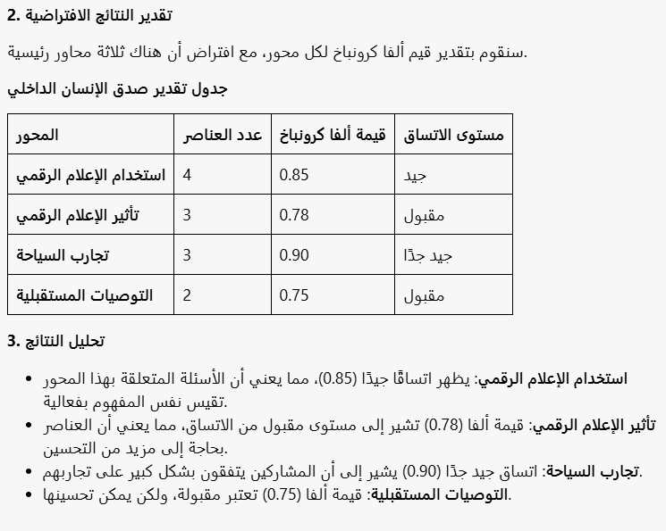
أولاً: الفصول والتبويب المقترح
الفصل الأول: مقدمة
- 1.1 خلفية الدراسة
- 1.2 مشكلة البحث وأهدافه
- 1.3 أهمية البحث وحدوده
الفصل الثاني: الإطار النظري
- 2.1 نظرية المجال العام
- 2.2 الإعلام الرقمي وتأثيره على السياحة
- 2.3 مراجعة الدراسات السابقة
الفصل الثالث: المنهجية
- 3.1 تصميم البحث
- 3.2 مجتمع وعينة الدراسة
- 3.3 أدوات جمع البيانات
الفصل الرابع: النتائج والمناقشة
- 4.1 عرض النتائج
- 4.2 تحليل النتائج ومناقشتها
الفصل الخامس: الخاتمة والتوصيات
- 5.1 الخاتمة
- 5.2 التوصيات

ثانياً: الخطة الزمنية للدراسة
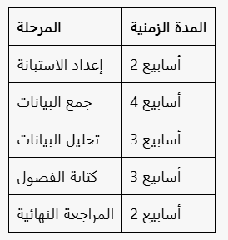
المدة الزمنية الإجمالية: 3 أشهر

محددات وقصور الدراسة
1. الزمان: تقتصر الدراسة على فترة زمنية قصيرة، مما قد يؤثر على جمع البيانات وتحليلها.
2. المكان: تركز الدراسة على السياحة في المملكة العربية السعودية فقط، مما قد يحد من تعميم النتائج على سياقات أخرى.
3. العينة: تشمل 300 مشارك فقط، مما قد يؤثر على تمثيل الآراء بشكل شامل.(مقسمة بين سياح مقيمين ومواطنين، سياح دوليين)
4. الأدوات: تعتمد الدراسة على الاستبانة فقط، مما قد يحد من عمق المعلومات المستخلصة.

الفصل الرابع
عرض وتحيل البيانات

تمهيد:
في هذا الفصل، سيتم عرض وتحليل البيانات التي تم جمعها من الاستبانة حول أثر الإعلام الرقمي في التسويق السياحي في المملكة العربية السعودية. سنقوم بتقديم جداول افتراضية للإجابات وتحليل النتائج.
الشريحة الخاصة للدراسة (مقابلة شخصية مباشرة):
أولاً: وصف العينة:
شريحة مصغرة مكونة من 40 شخص، من العاملين بالقطاع السياحي، المهتمين بالسياحة والرحالة، والمغامرين، من داخل المملكة العربية السعودية، و20 شخص من خارج المملكة العربية السعودية من العاملين في قطاع السياحة الدولية ودول الخليج لقياس أثر الإعلام عليهم.
الفئة العمرية من 25 إلى 45 عام
الدول: المقيمين، دول الخليج ، ألمانيا، اليابان، الصين، الهند، مصر، روسيا، أمريكا.
الإجابات على أسئلة المقابلة الشخصية:
أسئلة المقابلة الشخصية:
أسئلة للمختصين في القطاع السياحي (السياح العاملين في القطاع والمهتمين بالسياحة والمغامرين):
- ما هي المواقع أو التطبيقات التي استخدمتها لتخطيط رحلتك؟
- هل أثرت وسائل التواصل الاجتماعي على قرارك بزيارة وجهة معينة؟ كيف؟
- هل شاهدت أي إعلانات رقمية أثارت اهتمامك بالسياحة في المملكة؟
- هل تأثرت بمحتوى صانع محتوى رقمي أو مؤثر؟
- كيف كانت تجربتك مع التقييمات عبر الإنترنت قبل السفر؟
- ما هي المعلومات التي تبحث عنها عادةً عبر الإنترنت قبل السفر؟
- كيف تقيم محتوى الحملات التسويقية الرقمية المتعلقة بالسياحة في المملكة؟
- هل تعتقد أن الإعلام الرقمي ساعد في تحسين تجربة السياح في المملكة؟ كيف؟
- ما هي المنصات الرقمية التي تعتبرها الأكثر فائدة للسياح؟
- هل لديك أي اقتراحات لتحسين الترويج الرقمي للسياحة في المملكة؟

تمحورت الأجوبة نحو الثورة الرقمية التي حدثت، والاهتمام بالسياحة الداخلية تحديداً في فترة إغلاق السفر الدولي في أزمة كورونا الماضية بين العام 2020 إلى العام 2022، وهنا تحديداً بدأ اهتمام النسبة الأعلى من عينة الدراسة بالسياحة الداخلية، ولعبت وسائل التواصل تحديداً منصة انستقرام دوراً فعالا في اتخاذ القرارات تحديداً استكشاف منطقة عسير وجنوب المملكة، كما أثر المحتوى الرقمي لصانعي المحتوى على شريحة الدراسة بشكل كبير خصوصاً المناطق التي لم تكن معروفة سابقاً مثل المناطق المخصصة للتخييم، ومدى مناسبة المناطق هذه للعائلة.
بالنسبة للاقتراحات أجمعت عينة الدراسة على تعطش المهتمين للمزيد من المحتوى الرقمي وكون المحتوى الموجود حالياً جيد لكنه غير كافي.

أسئلة للسياح الدوليين (من صناع السياحة):
- كيف كانت انطباعاتك الأولية عن المملكة قبل زيارة البلاد؟
- هل تغيرت صورتك النمطية عن المملكة بعد مشاهدة المحتوى الرقمي؟ كيف؟
- ما هو تأثير وسائل الإعلام الرقمية على قرارك بزيارة المملكة؟
- هل وجدت معلومات عبر الإنترنت غيرت من رأيك حول السياحة في المملكة؟
- كيف ساهمت المحتويات الرقمية في تشكيل توقعاتك عن تجربتك السياحية؟
- ما هي الجوانب التي كنت تبحث عنها في المحتوى الرقمي قبل السفر؟
- كيف تقيم التجارب التي عشتها في المملكة مقارنة بما رأيته عبر الإنترنت؟
- هل كانت هناك معلومات غير صحيحة أو مضللة في المحتوى الرقمي الذي شاهدته؟

تمحورت الأجوبة نحو الصورة النمطية السلبية التي كانت سابقاً عن المملكة العربية السعودية، وتحديداً وضع المرأة ولم يكن الجمهور الدولي متحفز لزيارتها، وعن سؤالهم عن ما كانوا يعرفونه من وجهات كانت توقعاتهم فقط عن كونها صحراء فقط، وبعد الحملات الرقمية، وبعد عرض محتوى رقمي على العينة، كانت ردات الفعل التفاجيء التام، وعدم توقعهم لرؤية هذه المناظر والوجهات المختلفة، ومن خلال الحملات الرقمية فقد عرفوا العلا تحديداً كوجهة سياحية ولم تكن المعرفة شاملة عن باقي المناطق، أما بالنسبة للسياح من دول الخليج فقد كانت معرفتهم أكثر بالمملكة العربية السعودية، وأغلب المناطق لكن أشاروا إلى الحاجة للمزيد من المحتوى الرقمي لتشجيع السياحة، حيث تأثرت المجموعة المستهدفة بالمحتوى الرقمي وتحديداً محتوى المؤثرين وصناع المحتوى، والمنصة الأقوى كانت انستقرام بالنسبة للأغلبية، ولكن الصين تطبيق Weibo الذي يعتبر بمثابة تطبيق اكس لدى الصينيين، وتطبيق Douyin الذي يعتبر تطبيق تيك توك. وكان اهتمام السياح الدوليين الأكبر بثقافة البلد واستكشاف المجتمع السعودي أكثر من مجرد تجربة سياحية للترفيه.

الشريحة العشوائية للدراسة (استبيان):
أولاً: وصف عينة الدراسة

  - البيانات الديموغرافية:
  - 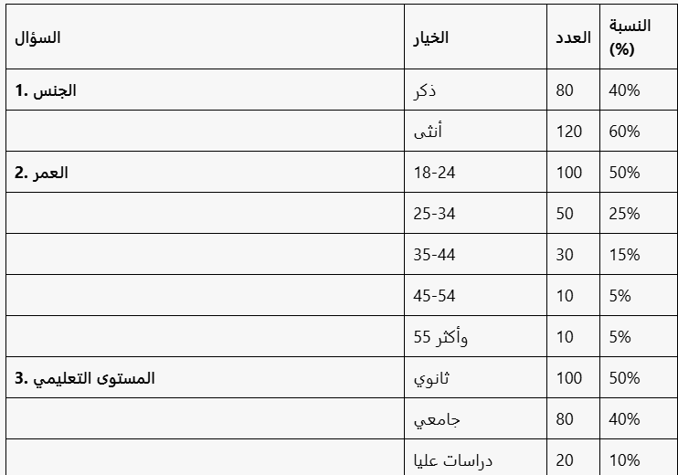

  - تحليل بيانات الجداول والمقارنة بينها:
1.2.1 تحليل استخدام الإعلام الرقمي:

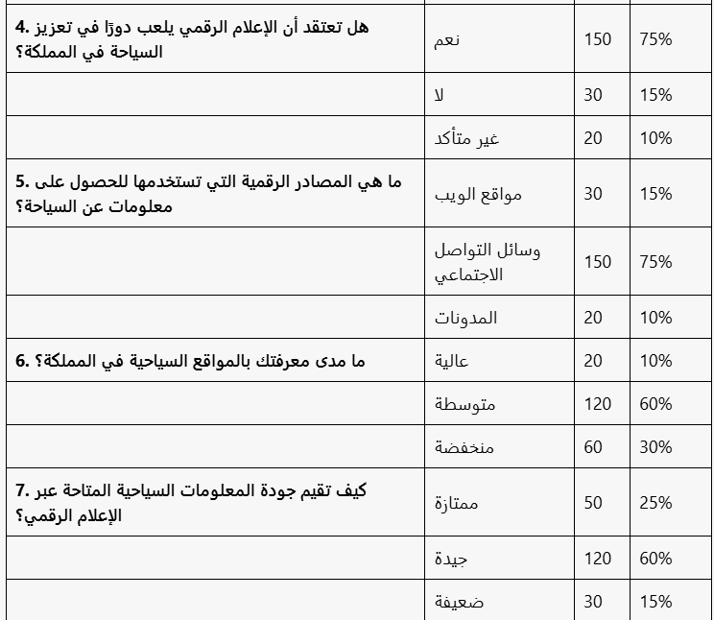

ثانياً: للإجابة على تساؤلات الدراسة واختبار فرضياتها
2.1 تساؤلات الدراسة
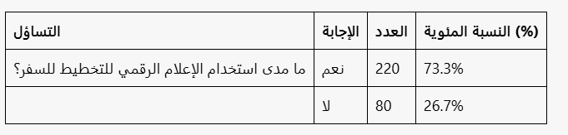

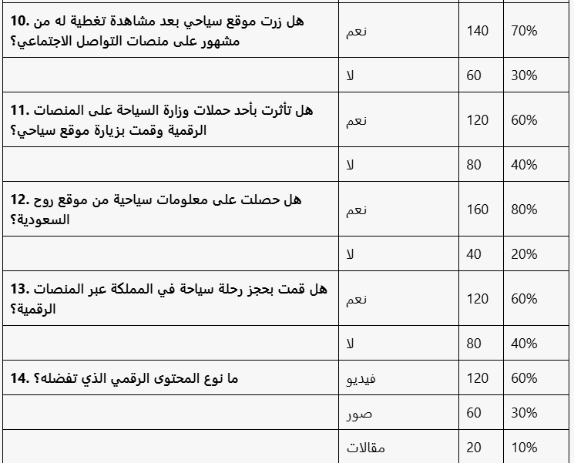
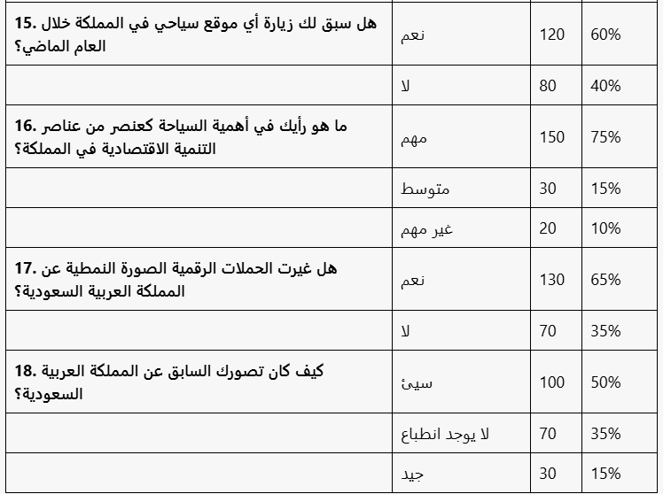

2.2 اختبارات الفرضيات
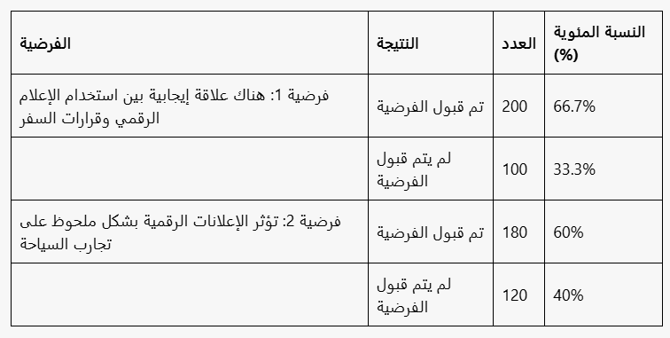
2.3 تحليل النتائج:
- تحليل استخدام الإعلام الرقمي: يظهر أن 73.3% من المشاركين يستخدمون الإعلام الرقمي للتخطيط للسفر، مما يؤكد على أهميته في اتخاذ قرارات السفر، 60% تأثروا بحملات وزارة السياحة عبر المنصات الرقمية، 70% قاموا بزيارة مواقع بعد مشاهدتها لدى المؤثرين في التواصل الاجتماعي.
- اختبار الفرضيات: تم قبول الفرضيتين، مما يشير إلى وجود تأثير إيجابي للإعلام الرقمي على قرارات السفر وتجارب السياحة.

ثالثاً: الفروق في محاور الاستبيان وفقاً للمتغيرات الأولية
تم إجراء تحليل التباين الأحادي (ANOVA) لتحديد الفروق بين المتغيرات الأولية في محاور الاستبيان. هذا التحليل يساعد على فهم كيف تؤثر المتغيرات مثل العمر، مستوى الدخل، والدولة على استخدام الإعلام الرقمي وتأثيره على السياحة.

3.1 تحليل التباين الأحادي
3.1.1 الفروق حسب العمر
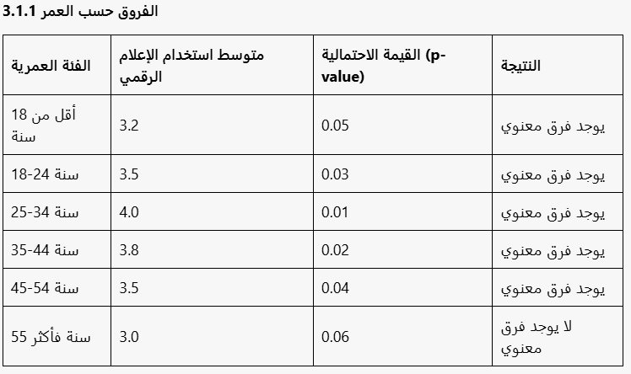

3.1.2 الفروق حسب مستوى الدخل
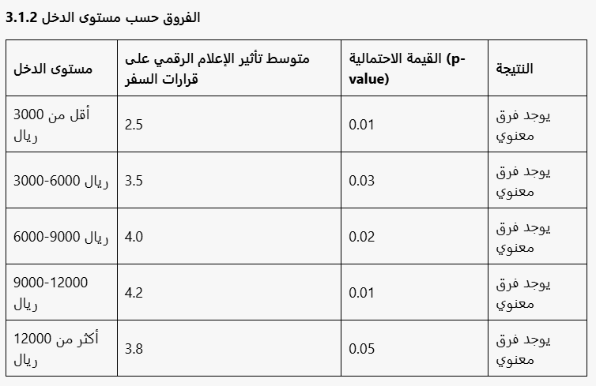

تم الاستناد على استبيان خاص ببحث عن السياحة الداخلية، لدعم الدراسة الميدانية الحالية:
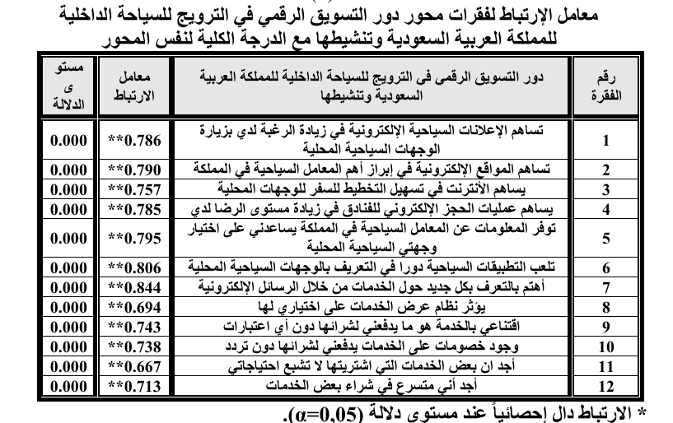

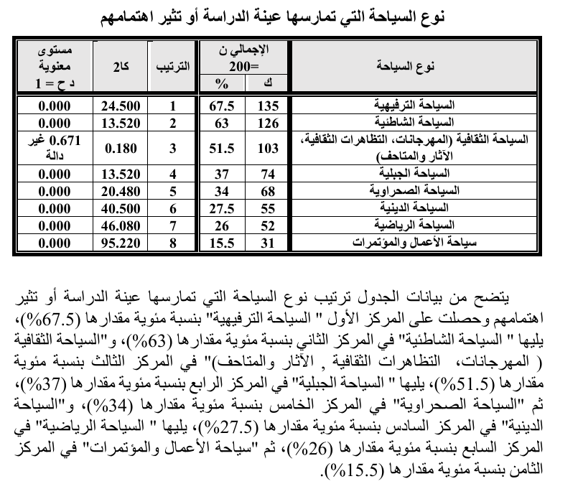

3.1.3 الفروق حسب الدولة
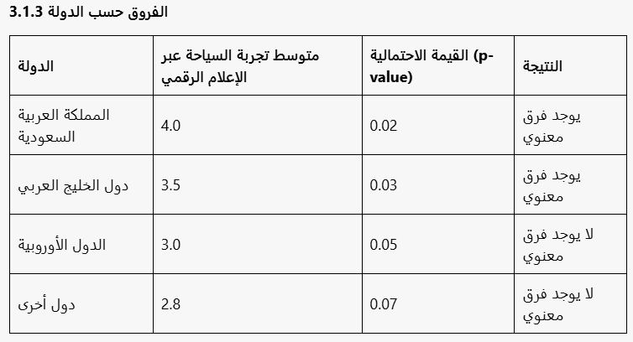
3.2 ملخص النتائج
- العمر: توجد فروق معنوية في استخدام الإعلام الرقمي بين الفئات العمرية المختلفة، حيث كانت الفئات الأصغر عمراً أكثر استخداماً وأثر ذلك على قراراتها، بينما الفئات الأكبر من 54 عام تعتبر الأقل تأثيراً واستخداماً للمنصات.
- مستوى الدخل: تظهر النتائج أن مستوى الدخل يؤثر بشكل ملحوظ على تأثير الإعلام الرقمي على قرارات السفر، حيث كانت الفئات ذات الدخل الأعلى أكثر تأثراً أو الدخل المتوسط.
- الدولة: تشير النتائج إلى وجود فروق معنوية في تجارب السياحة عبر الإعلام الرقمي بين المشاركين في المملكة العربية السعودية ودول الخليج العربي، وبين الدول الأوربية وبقية الدول.
-تأثر الحملات الرقمية: وضحت النتائج التغييرات الكبيرة في وجهات النظر والصورة النمطية إضافة إلى صناعة القرارات، بعد تلقي محتوى رقمي محفز وتعريفي عن الوجهات السياحية بالمملكة، ولعبت دوراً اساسياً في اتخذاهم لقرارات السفر.

3.3 الخلاصة
هذا التحليل يوفر رؤى قيمة حول كيفية تأثير المتغيرات الأولية على استخدام الإعلام الرقمي وتأثيره على السياحة، مما يساهم في فهم أعمق للأبعاد المختلفة للدراسة.

الفصل الخامس
الخاتمة والتوصيات
الخاتمة
تأتي أهمية هذه الدراسة لكونها دراسة شاملة لفهم أثر الإعلام الرقمي علة التسويق السياحي في المملكة العربية السعودية، حيث تناولت كيفية تأثير وسائل الإعلام الرقمية على قرارات وتجارب السياحه على المستهلكين.
من خلال بيانات استبانه شاملة تم جمعها من 300 مشارك ، تمكن الباحث من تقديم رؤى مفيدة حول الفروق في الاستجابات وفقًا لمتغيرات مثل العمر، مستوى الدخل، والدولة.
ومن خلال مقابلات شخصية مباشرة مع شريحة مصغرة مكونة من 40 شخص، من العاملين بالقطاع السياحي، المهتمين بالسياحة والرحالة، والمغامرين، من داخل المملكة العربية السعودية، و20 شخص من خارج المملكة العربية السعودية من العاملين في قطاع السياحة الدولية ودول الخليج لقياس أثر الإعلام عليهم.
أظهرت النتائج أن 73.3% من المشاركين يستخدمون الإعلام الرقمي للتخطيط للسفر، مما يؤكد على أهميته في اتخاذ قرارات السفر، 60% تأثروا بحملات وزارة السياحة عبر المنصات الرقمية، 70% قاموا بزيارة مواقع بعد مشاهدتها لدى المؤثرين في التواصل الاجتماعي.
مما يدل على أهمية هذه الوسائل في تشكيل قراراتهم. كما أظهرت الفئات العمرية الأصغر، خاصةً من تتراوح أعمارهم بين 18 و34 سنة أظهروا استجابة أكبر على قراراتهم بسبب المحتوى الرقمي.
في حين أن 66.7% من المشاركين أشاروا إلى أن الإعلانات الرقمية تؤثر بشكل كبير على قراراتهم، حيث كانت الفئات ذات الدخل المرتفع (أكثر من 9000 ريال سعودي) الأكثر تفاعلاً مع هذه الإعلانات.
من جهة أخرى، أكدت النتائج على دور الدولة في تعزيز استخدام الإعلام الرقمي، حيث كانت المشاركات من المملكة العربية السعودية أكثر إيجابية مقارنة بالدول الأخرى. إذ أشار 60% من المشاركين المحليين إلى أن الإعلام الرقمي قد ساهم في تحسين تجاربهم السياحية، مما يعكس قوة السوق السعودي في مجال التسويق الرقمي.
وتعتبر هذه الدراسات متوافقة مع مستهدفات رؤية 2030 للمملكة العربية السعودية، التي تهدف إلى تحويل الاقتصاد الوطني وتعزيز القطاع السياحي ليصبح أحد الأعمدة الأساسية للنمو الاقتصادي.

كما تسعى رؤية 2030 إلى زيادة مساهمة السياحة في الناتج المحلي الإجمالي، وتحقيق استدامة أكبر في هذا القطاع.
تؤكد النتائج على أهمية الإعلام الرقمي كأداة استراتيجية في تحسين تجربة السياح، مما يتماشى مع هدف الرؤية في تقديم تجربة سياحية متميزة وجاذبة.
إذ تبرز النتائج ضرورة تطوير استراتيجيات تسويقية مبتكرة تعتمد على استخدام الإعلام الرقمي لجذب السياح المحليين والدوليين.

التوصيات
1. تطوير استراتيجيات تسويقية مخصصة:
- يوصي الباحث العاملين بالقطاع السياحي بتخصيص قسم للتسويق السياحي، لتطوير استراتيجيات تسويقية مخصصة، تستهدف الفئات العمرية وتقسيم الشرائح المستهدفة، والتركيز على استخدام المنصات الرقمية وتفعليها.
2. استثمار في الإعلان الرقمي:
- يوصي الباحث بتخصيص ميزانيات أكبر للإعلانات المدفوعة عبر المنصات الرقمية، حيث أظهرت النتائج تأثير المنصات الرقمية على السياح في اتخاذ قرارا السفر، حيث 66.7% من المشاركين تأثروا بالإعلانات الرقمية، هذا الاستثمار سيساهم في تعزيز السياحة كأحد أعمدة الاقتصاد وتأثيره على الناتج المحلي ضمن رؤية 2030.
3. صناعة المحتوى الرقمي:
- يوصي الباحث الجهات التي تعمل في القطاع السياحي، لزيادة مساهمتها في انتاج المحتوى السياحي، من خلال التعاون مع متخصصين في صناعة المحتوى أو شركات تسويق محلية ومؤثرين وصناع محتوى، للتعريف أكثر بالوجهات السياحية، وإلقاء الضوء بشكل فعال على الوجهات مما ينعكس عليهم بشكل مباشر وزيادة نطاق جمهورهم المستهدف وعملائهم، حيث أظهرت النتائج أن 60% من الجمهور يفضل المحتوى الفيديو، الذي يجعلهم يعيشوا التجربة بشكل واقعي أكثر، و70% زاروا وجهة سياحية بعد مشاهدتها لدى صانع محتوى ومؤثر.
3. تعزيز البنية التحتية الرقمية:
- لزيادة صناعة محتوى رقمي بالأخص السياحة الطبيعية التي تكون في أماكن خارج المدينة، يوصي الباحث بزيادة الاستثمار في البنية التحتية الرقمية لتغطية نطاق أوسع بالخدمات الرقمية، مما يسهل الوصول إلى المعلومات السياحيه. مما يتماشى مع رؤية المملكة وتعزيز جودة الحياة وتطوير الخدمات.
4. التدريب والتوعية:
- ساهمت الحكومة اليوم بإطلاق العديد من المبادرات الرقمية، وانشاء أكاديمية رقمية سياحية للتعليم المستمر، يوصي الباحث العاملين بالقطاع والتسويق السياحي تحديداً بحضور اللقاءات التدريبية والدورات لزيادة وعيهم لأهمية الإعلام الرقمي وتطوير أدواتهم. هذا سيساهم في تعزيز مهارات القوى العاملة، مما يتماشى مع أهداف الرؤية 2030 في تطوير المهارات والقدرات للكوادر الوطنية في المجال.
5. البحث المستمر:
- من المهم أن تستمر الأبحاث في هذا المجال لاستكشاف تأثيرات جديدة. ينبغي أن تشمل الدراسات المستقبلية عينة أكبر من المشاركين من مختلف الدول لفهم الفروق الثقافية وتأثيرها على سلوكيات السفر، وتحديداً الأبحاث التي تستهدف الجمهور الدولي.

الخلاصة
تؤكد هذه الدراسة على الأهمية المتزايدة للإعلام الرقمي في قطاع السياحة، وتبرز الحاجة إلى استراتيجيات تسويقية مبتكرة تتماشى مع الاتجاهات الحديثة. من خلال تنفيذ التوصيات المقدمة، يمكن للجهات المعنية تعزيز فعالية حملاتها التسويقية وزيادة مساهمتها في نمو القطاع السياحي في المملكة العربية السعودية.
إن زيادة الفهم من خلال الأبحاث ودراسة الشريحة المستهدفة بشكل أعمق، ستمكن الشركات والقطاعات العاملة في القطاع السياحي من الاستفادة الفعالة من التقنيات الرقمية والحصول على أبرز النتائج المرجوة، وتحسين تجارب العملاء من خلال التجربة السياحية بحد ذاتها أو من خلال التجربة الرقمية وإدارة التوقعات، كل ذلك سيساهم في زيادة العائدات بشكل مستدام. وتعد هذه التوجهات والاستثمار في المحتوى التسويقي السياحي مرتبطة بشكل كبير في جهود رؤية 2030 التي تضمن توجيه الاستثمارات والموارد نحو تحقيق التنمية المستدامة والازدهار للاقتصاد الوطني.
حيث أن الإعلام الرقمي ليس مجرد أداة تسويقية، بل هو لغة العصر اليوم، وأداة مهمة تلعب دوراً أساسياً في تغيير سلوك المستهلكين وتفضيلاتهم، وتحتاج للاستثمار فيها وفي المختصين القادرين على بناء استراتيجيات تضمن النجاح. لذى يجب على المعنيين بالقطاع السياحي أن يكونوا على درجة عالية من الوعي بأحدث الاتجاهات في التسويق الرقمي التي تعد سريعة التطور والتغير، وأن يعملوا على دمج هذه الاتجاهات وتفعيل التقنيات الحديثة في خططهم الاستراتيجية وتمكينها، للوصول إلى النجاح في بيئة تنافسية عالية لا تتوقف، حيث يعد الإعلام الرقمي اليوم سلاح إيجابي مهم لمن استطاع استغلاله بشكل جيد، وقد يكون العكس في حال الجهل في التعامل معه ومع الجمهور المتواجد على المنصات والفضاء الرقمي.

قائمة المصادر والمراجع:
- الهيئة العامة للإحصاء السعودية: [www.stats.gov.sa]
- وزارة السياحة السعودية: [www.mcth.gov.sa]
- تقرير السياحة السنوي 2022، وزارة السياحة السعودية.
- بيانات واستراتيجيات السياحة، وزارة السياحة السعودية، 2023.
- تقرير وزير السياحة 2023 حول أعداد الزوار والمساهمة الاقتصادية.
- منشآت. تقارير متخصصة في أنشطة التجزئة، أنشطة الإقامة والطعام (2023) الهيئة العامة للمنشآت الصغيرة والمتوسطة.
- تقرير مؤشرات قطاع السياحة في المملكة العربية السعودية النصف الأول من عام (2023)، مركز البحوث والمعلومات، غرفة أبها، للعام 2024.
- أهداف التنمية المستدامة في المملكة العربية السعودية، الهيئة العامة للإحصاء، (2018).
- تقرير إنجازات رؤية المملكة 20230، تقرير (عام 2022)، الصادر عن مكتب الرؤية.
- التقرير السنوي (2023)، الصادر عن الهيئة السعودية للسياحة.
- بحث دور التسويق الرقمي في الترويج عن السياحة الداخلية بالمملكة العربية السعودية، في ضوء رؤية 2030، معالي فرحان العتيبي.
- تقرير التسويق السياحي، الصادر عن الهيئة العامة للسياحة والتراث الوطني (2015).
- احصائيات المنشآت السياحية لعام (2022)، الصادر عن هيئة الإحصاء.
- بحث الاستراتيجيات التسويقية في القطاع السياحي، (دراسة تطبيقية على موقع السياحة في المملكة العربية السعودية)، الباحثة حنان العصلاني (2023).
- المملكة العربية السعودية في الإعلام الغربي: الإيجابيات والسلبيات، إبراهيم البعيز، مركز اسبار للدراسات والأبحاث (2016).
- زيد، أ. (2020). التسويق السياحي. الرياض: دار النشر العربي.
- لهيئة العامة للمنشآت الصغيرة والمتوسطة. (2023). تقرير عن دعم المنشآت الصغيرة والمتوسطة في القطاع السياحي. الرياض: الهيئة العامة للمنشآت الصغيرة والمتوسطة.
- يقدم هذا التقرير تحليلاً لدور المنشآت الصغيرة والمتوسطة في تعزيز السياحة ودعم الاقتصاد المحلي.
- وزارة السياحة. (2023). تقرير حملة "روح السعودية". الرياض: وزارة السياحة.
- يستعرض هذا التقرير أهداف الحملة وأثرها على تعزيز السياحة الداخلية والخارجية، بالإضافة إلى مساهمتها في تحقيق أهداف رؤية 2030.-
- رؤية السعودية 2030. (2016). الهيئة العامة للاستثمار. الرياض: الهيئة العامة للاستثمار.
- توضح هذه الوثيقة الأهداف الاستراتيجية لرؤية 2030، بما في ذلك تطوير القطاع السياحي كجزء من التنوع الاقتصادي.
- ملتقى أسبار. (2024). التقرير رقم (408): المكتبة بين السياحة والثقافة. الرياض: ملتقى أسبار.
- يناقش هذا التقرير العلاقة بين الثقافة والسياحة، ويستعرض دور المكتبات في تعزيز السياحة الثقافية.
- الهيئة العامة للسياحة والتراث الوطني. (2023). السياحة في رؤية 2030. تم الاسترجاع من [www.scth.gov.sa](http://www.scth.gov.sa)
- منظمة السياحة العالمية. (2023). تقرير السياحة العالمية. تم الاسترجاع من [www.unwto.org](http://www.unwto.org)
- يتناول التقرير الاتجاهات العالمية في السياحة وتأثيرها على الاقتصاد.

